АДМИНИСТРАЦИЯ САЙГИНСКОГО СЕЛЬСКОГО ПОСЕЛЕНИЯ
ПОСТАНОВЛЕНИЕ
«25» июня 2019 года № 73
п. Сайга
Верхнекетского района
Томской области

Об определении мест для выгула домашних животных на территории муниципального образования Сайгинское сельское поселение Верхнекетского района Томской области

В целях регулирования вопросов в сфере благоустройства территории Сайгинского сельского поселения в части содержания домашних животных и повышения комфортности условий проживания граждан, в соответствии со статьи 8 Федерального закона Российской Федерации от 27.12.2018 года № 498-ФЗ «Об ответственном обращении с животными и о внесении изменений в отдельные законодательные акты Российской Федерации», статьей 14 Федерального Закона от 06.10.2003 № 131-ФЗ «Об общих принципах организации местного самоуправления в Российской Федерации»,

ПОСТАНОВЛЯЮ:
1. Определить места для выгула домашних животных (собак, кошек) на территории муниципального образования Сайгинское сельское поселение Верхнекетского района Томской области согласно приложению 1 к настоящему постановлению.
2. Определить места для выгула сельскохозяйственных животных на территории муниципального образования Сайгинское сельское поселение Верхнекетского района Томской области согласно приложению 2 к настоящему постановлению.
2. Настоящее постановление вступает в силу со дня его официального опубликования в информационном вестнике Верхнекетского района «Территория». Разместить постановление на официальном сайте Администрации Верхнекетского района.
3. Контроль исполнения настоящего постановления возложить на специалиста 2 категории Администрации Сайгинского сельского поселения.

Глава Сайгинского сельского поселения Н.А. Чернышева

Приложение №1
к постановлению Администрации
Сайгинского сельского поселения
от 2019 №

Размещение мест выгула домашних животных на территории муниципального образования Сайгинское сельское поселение Верхнекетского района Томской области

п. Сайга
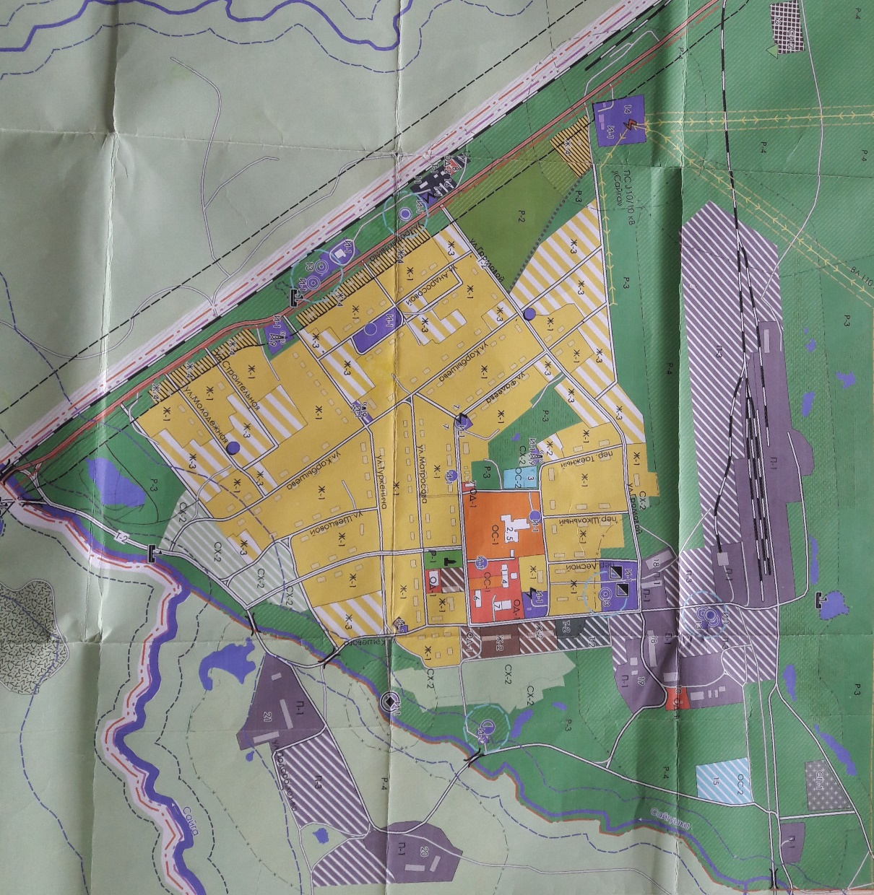
Условные обозначения:

- обозначение места выгула
домашних животных

Приложение 2
к постановлению Администрации
Сайгинского сельского поселения
от 2019 г. №

Места для выгула сельскохозяйственных животных

№ п/п | Населенный пункт | Места для выгула сельскохозяйственных животных | Примечание
1 | п. Сайга | п. Сайга – пойма искусственных водоемов

